# Стратегии и история развития крупных IT-компаний

## Apple Inc.

Оборот на 2015 год: $233.715 миллиардов

Слоган: Think Different.

На самом деле про эту компанию легко можно написать несколько увесистых книг. Без преувеличения можно сказать, что **Apple** – одна из самых ярких технологических компаний, что пачками появлялись в 70-х годах прошлого века.

История «фруктовой компании» содержит в себе немало фольклорных мотивов. Многие, простые внешне события пересказываются на самые разные лады, обрастают мифами и домыслами, превращаясь в красивые легенды (чего стоит одна лишь [история появления надкусанного яблока](http://www.brandreport.ru/article7.html) на логотипе). Причем это относится не только к самой **Apple**, но и к продукции ею производимой. Что и говорить, самый первый созданный ею компьютер — Apple 1, с которого все и начиналось в 1976 году, сейчас является настоящей коллекционной ценностью, оцениваемой в сотни тысяч фунтов стерлингов. Многих сейчас удивляет такое отношение к этому уродцу в деревянном ящике. Однако, именно этот компьютер заложил основу индустрии как таковой, именно с оглядкой на него делались впоследствии многочисленные решения от других производителей.

Рождение компании произошло от союза технического гения Стефана (Стива) Возняка (Stephen Woźniak) и маркетологического гения Стива Джобса (Steve Jobs). Познакомились они благодаря Биллу Фернандесу (Bill Fernandez), их общему знакомому, который решил свести будущих партнеров друг с другом, не сомневаясь в том, что они найдут общий язык. 26-летний Возняк тогда учился в университете Беркли, а более молодой Джобс уже закончил школу и пака еще не знал куда приткнуться. Они быстро нашли общий язык — Фернандес оказался прав.

Создавая компьютер, который впоследствии получит имя Apple 1, Возняк даже и не задумывался о какой-либо коммерции. Он просто любил технику и мечтал создать компьютер, с которым сможет работать «любая кухарка». Это был не первый персональный компьютер, но это был первый персональный компьютер, что имел монитор и клавиатуру, а не кучу лампочек и переключателей, как в случае с появившимся ранее Altair 8080. К тому же, Apple 1 продавался в виде готового устройства, а не набора «собери сам», как в случае с другими моделями.

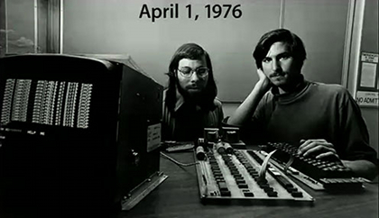

В те годы Возняк все еще работал в **[Hewlett-Packard](http://www.brandreport.ru/brand91.html)** и по условиям контракта все его разработки принадлежали работодателям, которые имели право делать с ним все, что заблагорассудится. Но, к счастью, персональный компьютер совершенно не заинтересовал руководство компании.

Первый заказ на 50 000 долларов пришел от магазина **Byte Shop**, который почитается ныне как самый первый компьютерный магазин в истории. Его уже давно не существует, однако, название его вошло в историю, которая, правда, обходит тот факт, насколько выгодным была данная сделка для владельца магазина, которого звали Пол Террелл (Paul Terrell). Продажная стоимость Apple 1 была 666 долларов 66 центов (создателям устройство обходилось в 500 долларов). Столь странная цена возникла из любви Возняка к повторяющимся цифрам. К 500 просто приплюсовали еще треть, как наценку за работу.

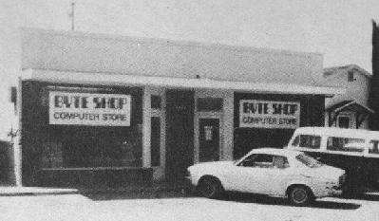

Официально **Apple Computers** была основана 1 апреля 1976 года. На самом деле основателей было трое. К знаменитой парочке присоединился их знакомый Рон Вейн (Ronald Wayne), работавший вместе с Джобсом в Atari. Ему принадлежало тогда 10% акций **Apple** и занимался он юридическими и бумажными вопросами. Впрочем, проработал он в компании совсем недолго — как только основные юридические вопросы были решены, Вейн покинул **Apple** и отказался от своей доли (которая уже через десять лет измерялась сотнями миллионов долларов).

Модель Apple II (1977 год) оказалась настоящим шедевром. Это был первый компьютер, что выпускался компанией серийно. На её основе создавались впоследствии многие другие модели персональных компьютеров. К примеру, многие разработки ПК в СССР базировались именно на Apple II. Компьютер в корпусе, формы которого были позаимствованы у популярного в те годы кассетного магнитофона, пришелся по душе многим пользователям тех лет. Он прекрасно смотрелся и в офисе, и в университете. Модель продавалась до начала 90-х годов, лишь с незначительными изменениями в конструкции.

|  |
| --- |
| Apple II |
|  |
| Одна из модификаций Apple II |

А вот проект Apple III (1980 год) оказался провальным. Джобс настоял на избавлении от вентиляторов, справедливо полагая, что они будут мешать своим шумом. Вот только в результате получилось крайне ненадежное, склонное к перегреву устройство. К тому же, спешка, в которой оно собиралось, привела к резкому падению качества. Все это и привело к провалу на рынке.

Пока Apple II приносила деньги, компания занималась новыми проектами — **Lisa** и **Macintosh**, главной особенностью которых было наличие графического интерфейса, благополучно позаимствованного у **[Xerox](http://www.brandreport.ru/brand521.html)** (позже, таким же путем появится и **MS Windows**). Первый проект, названный в честь дочери Джобса, канул в Лету, второму, что был назван в честь сорта недорогих, но популярных яблок, суждено было стать новой легендой. В продаже **Мас** появился в 1984 году, чему предшествовал знаменитый рекламный ролик «1984», который до сих пор считается примером того, какой должна быть реклама. Первый **Macintosh** не был самым удачным с технической точки зрения компьютером. Скорее наоборот, красивый внешне, он являл собой настоящее скопище проблем, на устранение которых ушло немало времени. Однако, высокое уважение, которым пользовалась **Apple**, позволило ей превзойти все невзгоды. А постепенное превращение «Мака» в настоящий рабочий инструмент, сделало этот компьютер одним из самых популярных. Для него создали программные пакеты такие компании, как **[Aldus](http://www.brandreport.ru/brand53.html)** (программа настольной верстки **Page Maker**) и **[Microsoft](http://www.brandreport.ru/brand107.html)** (электронные таблицы **Exel**). Аналоги данного ПО на РС появились лишь по прошествии некоторого времени.

В 1985 году **Apple** покидает Стив Джобс. Покидает, чтобы вновь вернуться по прошествии десятилетия и возродить свое, впавшее к тому времени в уныние, детище. Впрочем, слово уныние тут не совсем уместно. Сам Джобс отметил впоследствии, как он был удивлен и обрадован тому, что вернувшись в **Apple** увидел, что в ней по прежнему работает множество действительно интересных людей и талантливейших инженеров, которые в свое время принимали участие в создании множества интересных проектов. Сейчас принято считать, что Джобс вернулся в компанию, которая умирала. Но это неверно. Да, дела у **Apple** шли не самым лучшим образом, однако, тогдашнему СЕО Джилу Амелио (Gil Amelio) [удалось добиться](http://www.brandreport.ru/away.php?to=http%3A%2F%2Fapple2day.com.ua%2Farticles%2Fitem%2F6%2F) очень многого, у компании не было долгов, она приносила хоть и небольшую, но прибыль.

За время отсутствия Джобса, компания создала такие решения, как ноутбуки [**PowerBook**](http://www.brandreport.ru/brand145.html) и карманные компьютеры **[Newton](http://www.brandreport.ru/brand395.html)**. Первые исключительно популярны и в наши дни под именем **[MacBook Pro](http://www.brandreport.ru/brand144.html)**, второй реинкарнировался в 2010 году как **[iPad](http://www.brandreport.ru/brand260.html)**.

Возвращение Джобса привело к созданию таких продуктов, как [**iBook**](http://www.brandreport.ru/brand147.html) (ныне **[MacBook](http://www.brandreport.ru/brand356.html)**), [**iMac**](http://www.brandreport.ru/brand374.html) возродив идею простого компьютера для всех, а также **[iPod](http://www.brandreport.ru/brand375.html)**, которому суждено было перевернуть все устои музыкальной индустрии. Но самым ярким событием стало появление в 2006 году **iPhone**, что сыграл такую огромную роль в индустрии мобильных телефонов. Этот смартфон послужил основой для появления многих других сенсорных устройств и привел новых производителей на рынок, где уже не осталось места таким ветеранам, как **Nokia**, **[Motorola](http://www.brandreport.ru/brand250.html)** и **[Sony Ericsson](http://www.brandreport.ru/brand193.html)**. Окончательно ясно кто теперь начал задавать тон на рынке смартфонов, стало после того, как финская компания, осознав, что она уже не в состоянии создавать конкурентоспособные устройства, начала множественные судебные разбирательства.

Кстати, поскольку компания уже не занималась исключительно компьютерами, в 2007 году её название было изменено с **Apple Computers** на **Apple Inc**.

Одним из важных достижений компании после возвращение Джобса стал её переход на новейшую **MacOS X**, что пришла на смену неплохой, но окончательно устаревшей **MacOS Classic**. Тут Стиву удалось обойти Жана-Луи Гассе (Jean-Louis Gassée), бывшего сотрудника **Apple**, который в свое время ушел и основал компанию **[Be Inc.](http://www.brandreport.ru/brand29.html)**, что занималась операционной системой **[BeOS](http://www.brandreport.ru/brand197.html)**.

Феномен именуемый *«Cult of Mac»* — это настоящая загадка для многих людей, которые считают поклонников **Apple** просто сектой. **Apple** любят и ненавидят. Причем, зачастую бывает так, что ненависть эта выглядит куда более неприятной, нежели фанатизм любого из поклонников «яблок». Многих удивляет то, что устройства **Apple** стоят дороже при более слабых характеристиках, забывая при этом, что дело не только в гигагерцах. Не всем хочется сидеть за безликим устройством лишь потому, что его характеристики пестрят красивыми цифрами.

На самом деле, это лишь крошечный обзор интереснейших событий, что происходили во второй половине 20-го века, когда зарождалась индустрия, которой суждено было в корне изменить жизнь человека. Компьютер — одно из самых гениальных творений Цивилизации. А история вычислительной техники все еще только начинается. Сейчас трудно предположить, каким будет будущее **Apple**, но никто не станет сомневаться в том, что название этой компании и имена её основателей навсегда вписаны в историю компьютерной техники.

Стивен Пол Джобс (Steven Paul Jobs) скончался 5 октября 2011 года. Причиной его смерти стала раковая опухоль.

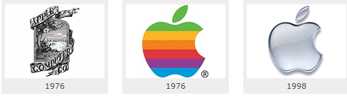

**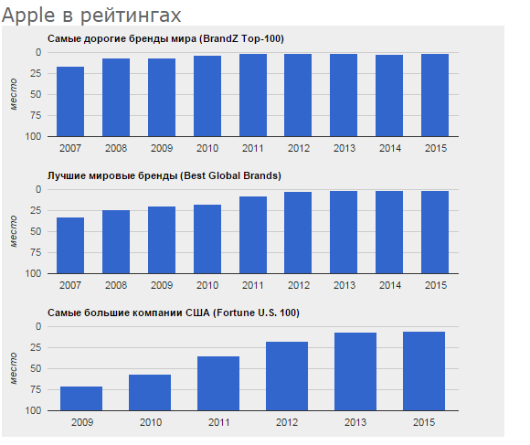**

Соответственно на 2015 год: 1-ое место среди самых дорогих брендов мира, 1-ое место среди лучших мировых брендов, 5-ое место среди больших компаний США.

## Samsung Electronics

Оборот на 2015 год: $189.5 миллиардов

Слоган: Digitally yours.

Samsung Group — один из крупнейших конгломератов в мире бизнеса, на его родине, в Южной Корее для таких фирм используют слово «чобол» («chaebol»). Чобол – это крупная финансово-промышленная группа, преимущественно принадлежащая одной семье и связанная с правительственными кругами.

Ведущим подразделением корпорация Samsung по праву является Samsung Electronics, всемирно известный производитель LCD панелей, DVD плееров, мобильных телефонов, модулей памяти, используемых в компьютерах, телефонах, плеерах. Корпорации Samsung также принадлежат Samsung Life Insurance, Samsung SDS, Samsung Securities, Samsung C&T Corporation. До 2000-го года в состав Samsung также входило подразделение Samsung Motors, сейчас принадлежащее Renault.

Samsung Group была основана в городе Тэгу, в Корее, 1 марта 1938 года. Ее основатель предприниматель Бьонг Чхуль Ли (Byung-Chull Lee) (1910-1987), чей стартовый капитал составлял всего 30 000 вон (2000 долларов), назвал фирму «Samsung» (Samsung Trading Co), в переводе с корейского — «три звезды», на первых логотипах компании эти три звезды присутствуют в разных вариациях. Одна из наиболее правдоподобных версий о происхождении названия рассказывает, что у предпринимателя было три сына. (Судя по дальнейшему развитию никто из троих сыновей не оказался дураком, что, собственно, и отличает корейскую сказку от русской народной.) В пользу этой версии говорит также и то, что компания, в духе многих азиатских фирм, осталась семейным делом, передавая и умножая капитал среди круга родственников (и делая родственником того, кто сумел войти в бизнес, выделиться: внутриклановые браки — одна из традиций бизнеса в Азии). Предприниматель, по некоторым данным так и не получивший ученую степень, стал одним из известнейших и наиболее уважаемых людей в Корее, его именем назван корейский аналог Нобелевской премии — Ho-Am Prize, учрежденный компанией Samsung и присуждаемый за выдающиеся достижения в области науки и техники.

Компания пережила свое второе рождение в 1951-м году. После войны и грабительских действий со стороны враждующих сторон бизнес был полностью уничтожен, но уничтожить предпринимательский дух невозможно и, начав с нуля, Бьонг Чхуль Ли возродил фирму, достигнув еще большего благосостояния всего за год. Чем только не занимался предприниматель, в сферу его интересов входили: производство сахара, шерсти, других товаров широкого потребления, розничная торговля, страхование, радиовещание, издательский бизнес, торговля ценными бумагами. В 1960-е годы Samsung ждал невиданный успех. С целью возрождения экономики Кореи проводилась политика развития крупных национальных компаний, государство субсидировало, поддерживало и всячески помогало избранным корпорациям, фактически создав им тепличные условия, устранив конкуренцию и наделив широкими полномочиями. Создателю Samsung удалось сблизиться с правительственными кругами, что обеспечило корпорации неограниченные возможности для роста и расширения.

В 1970-х Samsung выходит на рынок полупроводников, увидев перспективы этого направления и быстрое развитие отрасли. Создается Samsung Electronics Co. Ltd, компания включившая в себя несколько более мелких отделений Samsung Group, занимавшихся электроникой (Samsung Electron Devices, Samsung Electro-Mechanics, Samsung Corning, Samsung Semiconductor and Telecommunications).

В 1969-м году подразделение Samsung — Samsung-Sanyo выпускает первую партию черно-белых телевизоров. 5 лет спустя компания начинает заниматься выпуском холодильников и стиральных машин. Еще через 5 лет — выпуском микроволновых печей и кондиционеров. В 1978-м открывается представительство компании в США. Сумев стать первыми в Корее (Samsung занимает пятую часть всего экспорта Кореи), Samsung начинает путь по завоеванию мирового лидерства. В 1980-х Samsung выходит на рынок персональных компьютеров. В 1991-м году разрабатывается первый мобильный телефон Samsung, а в 1999-м — первый смартфон. В 1992-м году компания начинает разработку своей первой микросхемы памяти DRAM, тогда речь шла о емкости — 64 Мб, сейчас выпускаются чипы емкостью 64 Гб. В 1998-м начинается массовый выпуск цифровых телевизоров, разработанных в исследовательском центре компании. Год за годом Samsung расширяет свое присутствие на мировом рынке, удерживая первенство по продажам сотовых телефонов и телевизоров.

В 1993-м году, в год 55-летия компании, появился обновленный логотип Samsung — наклоненный эллипс синего цвета, с надписью внутри. Новый логотип удачно отображал выход фирмы на международную арену, своеобразную заявку на мировое лидерство. Визуально кажется, что слово Samsung находится внутри орбиты небесного тела, бесспорно корпорация является своего рода вселенной, но в то же время эта вселенная открыта миру, достаточно посмотреть на буквы «S» и «G» — они соприкасаются с внешним пространством. Одной из изюминок логотипа является написание букв «А» без черточки, много раз повторенный впоследствии, этот прием все же остался знаком Samsung.

Сегодня передовое подразделение Samsung Group — Samsung Electronics стал мировым лидером в области производства электроники и бытовой техники. Samsung Heavy Industries — подразделение занимающееся кораблестроением — второе в мире. Возглавляет корпорацию Ли Кун Хи (Lee Kun Hee), сын основателя. Именно ему Samsung обязан своими успехами в современном мире, приняв обязанности руководителя конгломерата после смерти отца в 1987-м Ли Кун Хи отказался от идеи массового производства товаров невысокого, так называемого бюджетного качества и сосредоточил усилия компании на производстве высококачественных продуктов, инновационных и опережающих рыночные тенденции. Бренд Samsung немало выиграл от такого решения, ведь те, кто считал продукцию фирмы недостаточно качественной, в последние годы открывают для себя мир бытовой техники и электроники исключительной по сочетанию «цена-качество», а если прибавить сюда и высокий уровень сервисного обслуживания компании, то альтернативы продуктам фирмы практически не остается.  
  
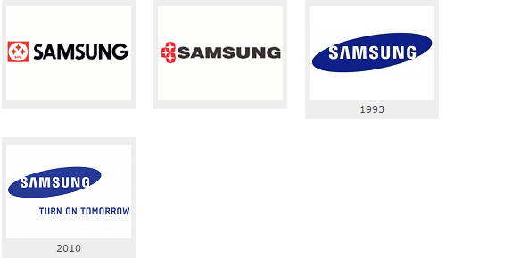

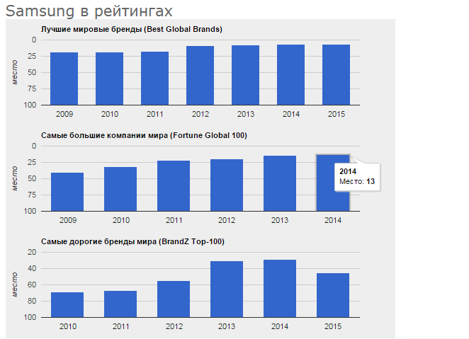

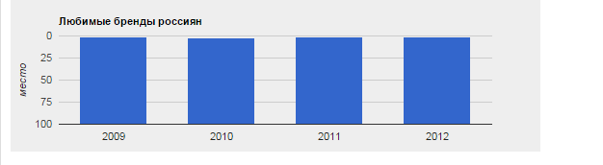

Соответственно на 2015, 2014 и 2012 года: 45-ое место среди самых дорогих брендов мира, 7-ое место среди лучших мировых брендов, 13-ое место среди больших компаний мира, 1-ое место среди любимых брендов россиян.

## HP

Оборот на 2015 год: $233.715 миллиардов  
Слоган: Invent

История этой компании берет свое начало в 1934 году. Именно тогда познакомились два выпускника Стэндфордского Университета — Билл Хьюлетт (Bill Hewlett) и Дэйв Паккард (David Packard). Оба с дипломами инженеров-электронщиков. Идея основать компанию возникла спонтанно. И была довольно быстро реализована. Уже 1 января 1939 года в мире стало на одну компанию больше — появилась Hewlett-Packard или, в простонародье, HP.

Компания, которая ассоциируется у большинства современных потребителей лишь с компьютерной техникой и периферией, занималась за годы своего существования всевозможной электроникой, подчас к компьютерам никакого отношения не имеющей. Впрочем тут нет ничего удивительного — в те годы о компьютерах никто еще даже и не мечтал.

Название, возникло из простого объединения фамилий друзей. Никто никого не обидел: выбор, чей фамилии быть первой, был произведен посредством незатейливого голосования — друзья просто подбросили монетку. Так что, упади монетка другой стороной, знать бы нам компанию Packard-Hewlett (или РН — согласитесь, звучит не очень).

Уже первая продукция компании (прибор для тестирования звуковой аппаратуры — аудиоосциллятора HP Model 200A) оказалась весьма удачной. На тот момент в компании по прежнему работало лишь два человека — ее основатели. Первым заказчиком была студия Disney, которая приобрела сразу 8 моделей. В пользу Model 200A говорили значительно более низкая цена, нежели у конкурентов, что никоим образом не сказывалось на качестве.

Как и многие известные ныне производители, друзья-инженеры начинали буквально «на коленке». Первые производственные мощности компании находились в гараже. Кстати, в 2004 году гараж этот был восстановлен, превратившись в своеобразный музей.

Со временем у компании появился простой, но запоминающийся логотип, незначительно менявшийся время от времени. Слоган, появившийся позднее, так же прост — лишь одно слово «Invent» (анг. — изобретать, придумывать, сочинять).

Начало 40-х годов пришлось на войну. Флоту, сильно страдавшему от немецких подводных лодок требовалась специальная аппаратура так или иначе связанная с радарами. И тут НР оказалась на высоте. Компании не только удалось создать генераторы сигналов и подавители радарного излучения, но и закрепиться в этой отрасли, доказав свое превосходство. На тот момент количество сотрудников исчислялась уже десятками (если быть точным, то 45 человек), а доходы вплотную приблизились к миллиону.

К 60-м годам компания стремительно разрастается. Людей в ней работают уже тысячи, а доходы исчисляются уже сотнями миллионов. НР — это уже не только один из игроков на рынке электроники. Это уже солидная и уважаемая компания, разработки которой уважают и знают практически во всем мире.

1966 год ознаменовался приходом компании на рынок ЭВМ. Был создан НР 2116A. Этот компьютер до сих пор остается самым крупным механическим устройством, созданным компанией. Стоимость этого чуда составляло от 25.000 до 50.000 долларов США, в зависимости от комплектации. Изначально НР 2116A создавался для внутренних нужд компании, но позже был расширен для массового производства.

К концу же 60-х компания представляет новое вычислительное устройство — настольный калькулятор HP 9100A. Устройство обладало расширенным набором функций, позволяло использовать принтер и накопитель на магнитных карточках. По тем временам просто шедевр. Стоил он кстати дороже, чем современный «навороченный» домашний компьютер — 4900 долларов США. Но прославилось устройство не только этим. В его рекламе впервые был применен термин «персональный компьютер».

В 1972 году, компания представляет свой первый научный калькулятор, способный умещаться в карман — модель HP-35. Новинка стала легендарной. Более того, она входит в двадцатку продуктов, которые смогли изменить мир. По прошествии 35 лет, компания, отдавая дань прошлому, представила новую модель с таким же названием, но уже с использованием современных технологий. Так что, в какой-то мере, HP-35 жив до сих пор.

70-е годы вообще вошли в историю компании, как годы становления НР на компьютерном рынке. Компания не только представляет миниатюрные устройства, но и осуществляет попытки выхода на рынки настольных компьютеров, предназначенных, как для дома, так и для офиса.

В результате, в начале 80-х компания уже признанных игрок на рынке вычислительных систем. Кем и остается по сей день.

В 2001 году произошло одно важное событие в истории компании — слияние с другим крупным производителем компьютеров, компанией Compaq. НР заполучила некоторые технологии, которые позволили ей активнее развиваться в серверном направлении. Покупка Compaq обошлась компании в 25 миллионов долларов.

На сегодняшний день, НР это один из крупнейших производителей серверной техники, принтеров, сканеров, настольных компьютеров и ноутбуков. Хорошо зарекомендовала себя компания на рынке цифровых камер, КПК и коммуникаторов. Ну и конечно же калькуляторов.

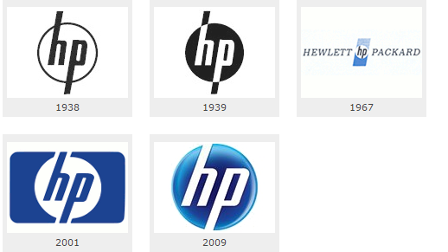

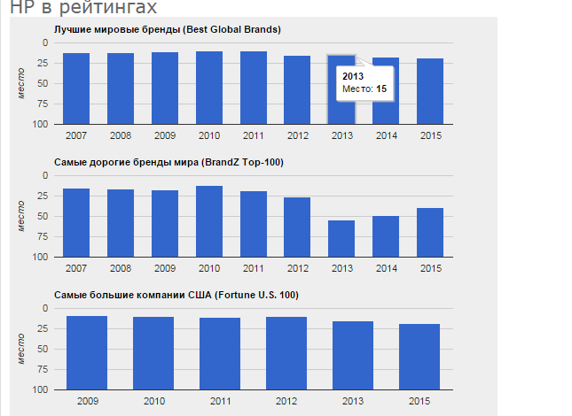

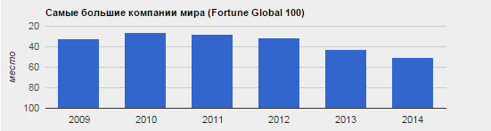

Соответственно на 2015 и 2014 года: 39-ое место среди самых дорогих брендов мира, 18-ое место среди лучших мировых брендов, 19-ое место среди больших компаний США, 50-ое место среди больших компаний мира.

## IBM

Оборот на 2015 год: $92.79 миллиардов

Слоган: Think!

Это не просто известная компания, это нечто большее. Начав задолго до компьютерной эры, она не только оказала влияние на современные компьютеры — IBM по сути создала их современный облик. Есть компании, история которых умещается в несколько абзацев. По истории IBM можно писать книги.

История началась в далеком 1911 году, 15 июня. Именно тогда стало известно об объединении сразу трех американских компаний: Computing Scale Company of America, International Time Recording Company и TMC (Tabulating Machine Company). Объединенное предприятие получило название CTR (Computing Tabulating Recording).

Чем они только не занимались первое время: под брендом CTR выпускалась самая разнообразная электротехника. Выпускались мясорезки и часы. Вообще, ассортимент компании был очень широк. Но особую статью занимали так называемые табуляционные машины (табуляторы), разработанные в 1889 году Германом Холлеритом (Herman Hollerith). Эти устройства использовались для переписи населения уже с 1890 года. Холерит даже основал компанию по их выпуску — уже названную выше TMC. При желании, эти устройства можно назвать одними из первых компьютеров.

Постепенно, табуляторы становятся одним из главных направлений деятельности CTR. В 1924 году компания была переименована в привычную нам IBM — International Business Machines. Слово «International» в названии появилось благодаря выходу и на канадский рынок.

Без особого вреда для себя компания пережила Великую депрессию. А вступление США во Вторую мировую войну, принесло IBM многомиллионные заказы. Первое время компания производила оружие, а затем, в 1943 году, появляется и первый компьютер компании — знаменитый Marc I. Это был первый программируемый компьютер, произведенный в США. Этот электромеханический монстр, весил 20 тонн, занимал площадь в несколько десятков квадратных метров и производил адский шум во время работы. Но он полностью оправдал все возложенные на него надежды.

Так IBM начала заниматься компьютерами.

В 1952 году IBM выпускает свой первый компьютер на радиолампах — IBM 701. О мясорезках уже никто и не вспоминал. На компьютерах IBM впервые был применен язык программирования высокого уровня — FORTRAN, применяемый и поныне в научных исследованиях. В 1959 году, представлены первые компьютеры компании построенные на полупроводниках. IBM первая начинает массовый выпуск универсальных компьютеров. Это были машины семейства System/360. В мир компьютеров приходит стандартизация. Отныне не требовалось переписывать программное обеспечение под каждую отдельно взятую модель.

Вклад IBM в развитие мира компьютеров огромен. Это и накопители на жестких магнитных дисках (проще говоря жесткие диски), впервые представленные 13 сентября 1956 года. И накопители на гибких магнитных дисках (дискеты), разработанные в 1971 году. И язык структурированных запросов SQL, применяемый во всех реляционных базах данных. А самое главное — персональный компьютер IBM PC, представленный в 1981 году. Этот компьютер положил начало новой эпохи — эпохи архитектуры РС. Устройство, над которым в свое время посмеялись инженеры из Apple, полностью изменило представление о том, каким должен быть компьютер. Впрочем, саму IBM производство дешевых компьютеров мало интересовало. Она активно продавала лицензии и уже в 1986 году перестала лидировать на рынке персональных компьютеров. В дальнейшем (2004 год) IBM вообще ушла с этого рынка, как десктопов, так и ноутбуков, продав свой бизнес китайской компании [Lenovo](http://www.brandreport.ru/brand22.html). Вообще, IBM с легкостью расставалась с производствами, приносившими мало прибыли. Так, жесткие диски компании стали достоянием истории, а активы приобрела Hitachi. Отказалась IBM и от бизнеса по производству принтеров — ныне этим занимается [Lexmark](http://www.brandreport.ru/brand63.html).

На сегодняшний день, компания занимается производством суперкомпьютеров (ее модели занимают первые места в рейтинге Top 500 Supercomputers), высокопроизводительными серверами, процессорами и программным обеспечением. IBM входит в десятку крупнейших производителей различного электротехнического и электронного оборудования по всему миру. Очень важную часть работы компании составляют научные разработки и консалтинг.

Первое время IBM использовала громоздкий и невнятный круглый логотип. Затем, в 1947 году от него отказались. На смену пришел новый, практически не изменившийся и в наши дни. Иногда корпорацию IBM называют Big Blue. Происхождение этого прозвища уходит корнями в 20-е столетие и не совсем понятно. Версий три. Первая, будучи самой правдоподобной, предполагает, что причина этого кроется в том, что первые компьютеры компании имели голубую окраску. Вторая версия утверждает, что причина кроется в древней рекламе компьютеров, которые с легкостью побеждали гиганта, одетого во все голубое. Ну и последняя, самая простая, версия гласит, что причина в голубых буквах на логотипе.

Одним из самых известных слоганов компании является простое «Think!» (Более полный вариант: «I think, therefore IBM. Think»). Он был разработан еще 1930 году генеральным директором Томасом Уотсон (Thomas Watson). Подразделение IBM Business consulting использует в рекламе «Need some new thinking?». Известен также и слоган «Business on Demand».

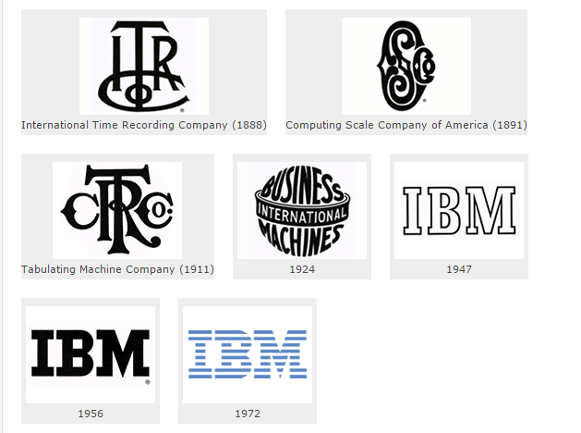

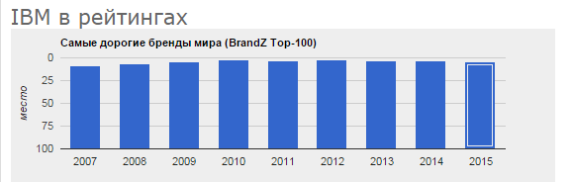

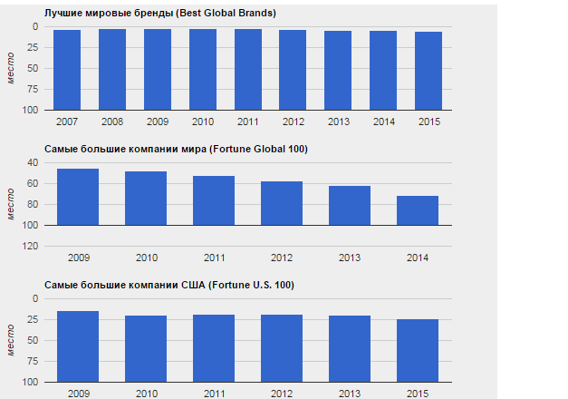

Соответственно на 2015 и 2014 года: 4-ое место среди самых дорогих брендов мира, 5-ое место среди лучших мировых брендов, 24-ое место среди больших компаний США, 71-ое место среди больших компаний мира.

## Amazon

Оборот на 2015 год: $88.99 миллиардов

История этого крупнейшего интернет-магазина началась 16 июля 1995 года. Создал его бизнесмен Джефф Безос (Jeffrey Preston «Jeff» Bezos). Изначально продавались исключительно книги, позже, к 1998 году ассортимент был расширен — сначала в него добавили аудио-, а после и видеопродукцию. На сегодняшний день **Amazon.com** предлагает своим посетителям уже несколько десятков различных категорий товаров, включая также электронику, одежду, спортивные товары и даже продукты питания. Книги, одежда и диски доставляются по всему миру, в то время, как все остальное — только по территории США (или той страны, где находится представительство компании — Германия, Франция, Япония и других). Часто компания заключает договора на получение на некоторое время эксклюзивного права продаж того или иного товара.

Название **Amazon** было выбрано по двум причинам. Во первых, основатель желал, чтобы его компания находилась как можно ближе к началу телефонного справочника или любого другого списка по алфавиту. А во вторых, упоминая Амазонку — самую крупную по полноводности и длине реку — Джефф как бы намекал на то, что его компания также должна стать самой крупной в своей отрасли. И ведь получилось же.

На самом деле изначально компания называлась **Cadabra, Inc.** Вот только название это было крайне неудачным, поскольку при телефонном разговоре клиентам часто слышалось нечто иное, а именно *«cadaver»* (*«кадавр, труп»*). А ведь именно телефонные звонки приносили основную часть заказов первое время.

Уже в течении первых пары месяцев было принято большое количество заказов из практически всех штатов США. Через полгода каждый день продавалось уже по нескольку десятков тысяч книг по всему миру, так что молодая компания едва успевала обрабатывать все поступавшие заказы. При этом, затраты на рекламу были минимальны. А в 1998 году открылось и первое зарубежное представительство в Германии. **Amazon.com** сравнительно легко пережил «крах доткомов», когда в начале 2000 года обанкротились сотни компаний, бизнес которых строился исключительно на интернете.

Рассказ про **Amazon** будет не полным, если не упомянуть **[Kindle](http://www.brandreport.ru/brand599.html)**. Это сервис по распространению электронных книг, поддерживающийся также одноименным устройством для чтения. «Букридер» **Kindle** интересен тем, что при достаточно низкой стоимости отличается массой возможностей. Компания не получает доход от его продаж — для этого существую книги, а также периодика, что распространяется через сервис. И нужно отметить, что вот как раз стоимость контента весьма высока. Май 2011 года ознаменовался тем, что число продаваемых электронных книг [превысило продажи](http://www.brandreport.ru/post456.html) книг бумажных, причем и в мягких, и в твердых переплетах.

Естественно, что такой гигант, как **Amazon.com** не мог не привлечь к себе и негативное внимание. На компанию несколько раз подавали в суд. Однажды её обвинили в том, что она вводит своих клиентов в заблуждение, называя себя «крупнейшим в мире интернет-магазином», другой раз последовало обвинение от [**Walmart**](http://www.brandreport.ru/brand41.html), считавшего, что **Amazon** переманивает у него сотрудников. В обоих случаях для героя нашего повествования все закончилось благополучно.

За годы своего существования **Amazon.com** поглотила немало других компаний и интернет ресурсов. К примеру, приобретенный в 1998 году ресурс **Bookpages.co.uk** занимавшийся онлайн-торговлей книг лег в основу **Amazon UK** — представительства в Великобритании.

Штаб-квартира Amazon находится в Сиэтле, штат Вашингтон (Seattle, Washington, U.S.A). Число работников по всему миру уже перевалило за 20 тысяч человек.



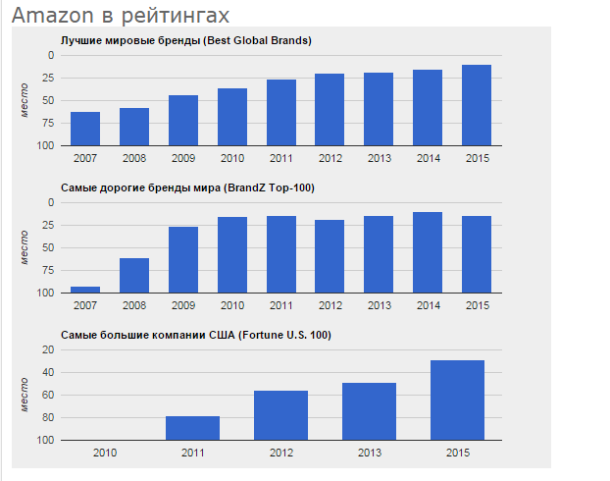

Соответственно на 2015 год: 10-ое место среди лучших мировых брендов, 29-ое место среди больших компаний США, 14-ое место среди дорогих брендов мира.

## Microsoft

Оборот на 2015 год: $88.99 миллиардов  
Слоган: Where do you want to go today? (1994 — 2002 годы).  
Your potential. Our passion. (нынешний слоган)

Всемирно известный производитель программного обеспечения (ПО) для настольных компьютеров, мобильных устройств, кластеров, серверов и игровых консолей. Помимо программного обеспечения, компания занимается также производством самих игровых консолей, компьютерных манипуляторов и аудиоплееров.

История могучей ныне корпорации началась 14 апреля 1975 года. Ее основателями были такие известные теперь личности (тогда они были никому неизвестными студентами), как Билл Гейтс (Bill Gates) и Пол Аллен (Paul Allen). Согласно официальной легенде, они решили разработали интерпретатор языка программирования BASIC для персонального компьютера Altair 8800, производства компании **Micro Instrumentation and Telemetry Systems (MITS)**. Студентам даже удалось заключить соглашение с производителем Altair, о поставках интерпретатора вместе с устройством. Идея продавать программное обеспечение вызвало резкую критику и непонимание в определенных кругах — программ тогда писалось мало и они свободно распространялись между программистами. Тогда же и был отмечен первый случай пиратства. Однако время подтвердило правоту Била Гейтса — уже к концу 1975 года, доходы компании исчислялись тысячами, что очень даже неплохо для новичков.

Но настоящий успех пришел к Гейтсу и его компании вместе с представителями фирмы [**IBM**](http://www.brandreport.ru/brand106.html), которые искали того, кто создаст операционную систему для компьютера IBM PC. Произошло это 12 августа 1981 года. Появление MS DOS (Disk Operation System) и определило окончательную судьбу **Microsoft**. Позже, 20 ноября 1985 года, появляется первая графическая оболочка к DOS, получившая название Windows. Начиналась новая эра.

Название компании образовалось из двух слов: **«MICRO**computer **SOFT**ware». Первое время оно писалось чрез дефис: **Micro-soft**. Компания несколько раз видоизменяла логотип, не меняя при этом его сути; менялся лишь шрифт, которым было написано слово «Microsoft». На сегодняшний день такое название уже не соответствует истине — ПО создается не только для микрокомпьютеров, но и высокопроизводительных серверов и тому подобного.

История **Microsoft** — это история головокружительного успеха и постоянного развития. Корпорация неоднократно допускала ошибки и просчеты, но всегда быстро исправляла их, завоевывая, в итоге, все новые и новые для себя области и устанавливая новые рекорды. И если первый год в **Microsoft** работало лишь трое человек (включая основателей), то к 2008 году их число составило более 80 тысяч, в офисах разбросанных по всему миру.

Список программного обеспечения, выпускаемого **Microsoft** огромен. Это операционные системы (MS-DOS, Windows), офисные пакеты (MS Office), Серверные приложения (SQL Server…), средства разработки (Visual Studio, Visual FoxPro…), игры (Age of Empires, Microsoft Flight Simulator…) и многое другое. Заслуженным уважением пользуются клавиатуры и мыши, выпускаемые под брендом Microsoft. Исключительно популярна игровая консоль **[Xbox](http://www.brandreport.ru/brand55.html)**. Похвального слова заслуживает и превосходный сервис поддержки, предоставляемый компанией. Нельзя не упомянуть и поисковую систему [**Bing**](http://www.brandreport.ru/brand168.html), созданную для конкуренции с **[Google](http://www.brandreport.ru/brand363.html)**.

Но не следует думать, что все так гладко. Прославилась **Microsoft**, прежде всего, как монополист, навязывающий свои решения. Политика корпорации исключительно агрессивна. Многие из продуктов компании стали столь популярными вовсе не потому что они самые лучшие, а благодаря их агрессивному продвижению на рынок, чего не могли себе позволить конкуренты. Критикуют компанию и за «закрытость» выпускаемого ей программного обеспечения.

Монополия **Microsoft** на рынке программного обеспечения не дает покоя многим. Корпорацию неоднократно привлекали к ответственности. Некоторые из судебных разбирательств **Microsoft** проигрывала, но особого вреда ей это не принесло. Главная причина такого положения дел — отсутствие серьезных конкурентов. Операционные системы и офисные пакеты, способные бросить вызов продуктам компании, появились лишь недавно, и пока не сумели нанести ей хоть сколь-нибудь серьезный урон.

Штаб-квартира **Microsoft** находится в Редмонде, штат Вашингтон, США (Redmond, Washington, USA).

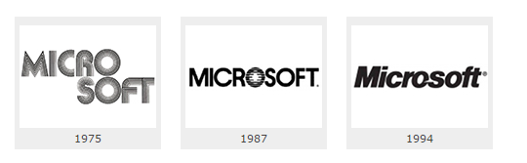

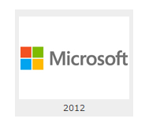

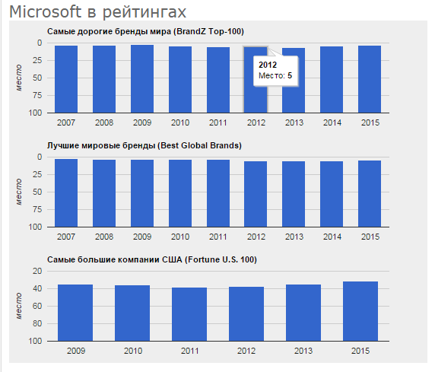

Соответственно на 2015 год: 4-ое место среди лучших мировых брендов, 31-ое место среди больших компаний США, 3-е место среди дорогих брендов мира.

## Sony

Оборот на 2015 год: $72.34 миллиардов  
Слоган: make.belive

У истоков многих всемирно известных компаний стояли два человека, один из которых был талантливым инженером, другой хорошо ориентировался в мире бизнеса. Не стала исключением и **Sony**.

Случилось это в 1946 году, в Японии, которая только-только начала возрождаться после поражения и потрясений Второй мировой войны. В частично разрушенном торговом центре Nihonbashi, чудом устоявшем после бомбежек Токио, молодой инженер Масару Ибука (Masaru Ibuka) открыл мастерскую по ремонту различного электрооборудования и электроники. Через некоторое время он со своим старым другом Акио Морита (Akio Morita) основал в том же помещении офис для новой компании, которая получила громкое название **Tokyo Telecommunications Research Institute**, которое порой сокращали до **Totsuko**. Годом позже они переедут уже в некое подобие того, что уже можно назвать головным офисом. Первой их разработкой стала приставка для радиоприемников, которая расширяла возможности устройства, позволяя ему принимать зарубежные программы. Эта продукция пользовалась не слишком большим спросом, но позволила удержаться на плаву, сколотив некое подобие начального капитала. Причем подчас приходилось брать плату не деньгами, а различными продуктами, что было обычным явлением для обнищавшей страны. В дальнейшем появляется и более прибыльная продукция.

Но настоящий успех пришел в сентябре 1949 года, когда был создан первый в Японии магнитофон. Довольно уродливая массивная коробка, использовавшая бабины диаметром 25 см, получила название Type G.

|  |
| --- |
| http://www.brandreport.ru/gallery/12742978120609.jpg |
|  |
| Магнитофон Type G (изображение с официального сайта) |

Друзья всегда осознавали всю важность создания не только качественной продукции, но и красивого бренда, что было просто необходимо для выхода на мировой рынок. Так в 1950 году родился бренд **Sony** – производное от латинского «sonus» («звук»). Слово получилось простым, легко запоминающимся и уникальным. В 1955 был официально утвержден новый логотип и представлена первая продукция под новым брендом — транзисторный радиоприемник TR-55. Успех этого приемника и определил успех бренда. Следующей моделью стал первый миниатюрный приемник TR-63, цена которого была обратно пропорциональна размерам. Коммерческого успеха он не имел. К тому времени комплектующие производимые **Totsuko** начинают закупать другие японские производители.

В 1958 году компания официально меняет имя на **Sony Corporation**, используемое и поныне.

В дальнейшем основное внимание уделялось двум вещам — инновационным разработкам и красивым брендам. Компании принадлежит великое множество торговых марок. Среди них есть и всемирно известные (**Trinitron, [Vaio](http://www.brandreport.ru/brand248.html), PlayStation, [Walkman](http://www.brandreport.ru/brand81.html),** [**Bravia**](http://www.brandreport.ru/brand159.html)**, [Cyber-shot](http://www.brandreport.ru/brand214.html), [Clie](http://www.brandreport.ru/brand252.html)**), так и таких, которые известны только специалистам.

Вторая половина ХХ-века ознаменовалась рассветом **Sony**. Этакий «золотой период». Компания успешно осваивает новые сегменты рынка. А иные сама и создает. Появляются многие уникальные устройства и разработки, аналоги которых конкуренты смогут создать еще не скоро.

В своей книге «Just for fun», создатель операционной системы **Linux**, Линус Торвальдс (Linus Torvalds) прочил **Sony** великое будущее. По его мнению, корпорация должна была стать для мира электроники приблизительно тем же, чем является **[Microsoft](http://www.brandreport.ru/brand107.html)** для мира программного обеспечения. Оно и не удивительно — в те годы, когда писалась книга (90-е прошлого века), **Sony** действительно развивалась стремительными темпами. Только за один 1990 год было представлено более 500 инновационных разработок! Бренд **Sony** стал мегабрендом — многие потребители часто приобретали электронику ориентируясь только на него, даже не обращая внимания на продукцию конкурентов. Но…

На сегодняшний же день дела у **Sony** обстоят уже не так замечательно как раньше. Сказалась слишком сложная структура, не позволяющая адекватно и быстро реагировать на новые веяния рынка, да и уверенность в собственной непоколебимости. Негативную роль сыграла и политика навязывания собственных стандартов. Компания, всегда считавшаяся одной из самых инновационных, внезапно перестала успевать реагировать на технические веяния рынка. В результате, ведущие позиции по многим направлениям были утеряны — портативные плееры (ныне правит бал **Apple**), телевизоры (**[Samsung](http://www.brandreport.ru/brand108.html)**), игровые приставки (**Nintendo**). Неудачным оказался альянс со шведским **Ericsson**, — бренд **[Sony-Ericsson](http://www.brandreport.ru/brand193.html)** не смог оказать должного виляния на рынок (**Nokia, Samsung, LG,**[**HTC**](http://www.brandreport.ru/brand169.html)**, Apple**). Главным же конкурентом неожиданно оказался южнокорейский конгломерат **Samsung**, обошедший японцев по многим направлениям.

Самое главное, что не учли в **Sony** — это факт того, что современных пользователей интересует уже не «громкий» бренд, но высокая функциональность, пусть даже в некоторый ущерб качеству. Людей, согласных выплачивать большие суммы только за красивый лейбл стало меньше. **SonyStyle** потерял свою былую привлекательность, хотя и не потускнел окончательно. Да и в профессиональной технике **Sony** играет заметную роль. Но предсказанию Торвальдса сбыться было не суждено.

Штаб-квартира компании находится в Токио, Япония (Tokio, Japan). **Sony Group** — сложнейшая структура со множеством подразделений и дочерних компаний. Контролирующей компанией является **Sony Corporation**. Основная сфера производства — электроника, но заметную роль играет компания и в масс-медиа, занимаясь телерадиовещанием и производством кинофильмов.

**Интересные факты:**

В 1946 году основной доход молодой компании приносила подушка с электроподогревом, которая продавалась под брендом **Ginza Heating Company**. Причина появления этого бренда анекдотична — будучи совершенно неуверенными в качестве этой продукции, друзья решили использовать другое название, дабы в случае провала не навлечь проблемы на основное, разрушив репутацию компании, которая только-только начала вставать на ноги. К чести их следует отметить, что подушки эти оказались очень даже ничего.

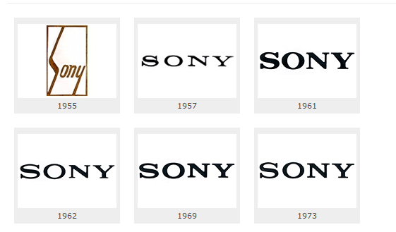

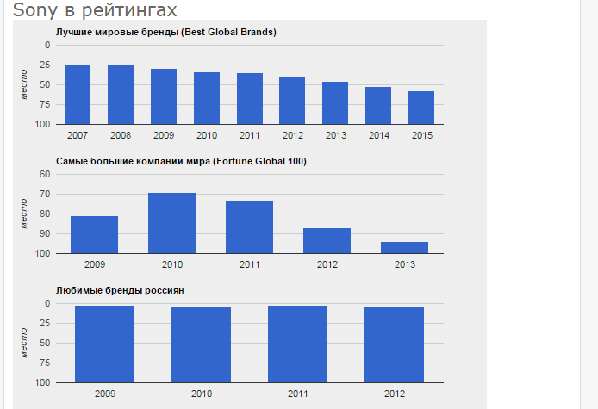

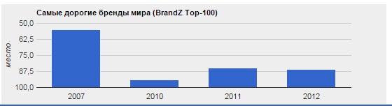

Соответственно на 2015 год и 2012 года: 58-ое место среди лучших мировых брендов, 94-ое место среди больших компаний мира, 3-е место среди любимых брендов россиян, 86-ое среди дорогих брендов мира.

## Google

Оборот на 2015 год: $66.00 миллиардов

Компания, входящая [в состав холдинга Alphabet Inc.](http://www.brandreport.ru/google-menyaet-nazvanie/), владеющая популярнейшим поисковиком. **Google** обрабатывает десятки миллиардов запросов в месяц, владея абсолютным большинством поискового рынка. Ближайшие конкуренты (**[Yahoo!](http://www.brandreport.ru/brand362.html)** и **[Bing](http://www.brandreport.ru/brand168.html)**) отстают от него на порядок.

Именно **Google** первым приходит на ум, когда разговор заходит про знаменитые бренды. Совсем молодая компания, сумевшая за очень короткий период взлететь столь высоко. А ведь все базировалось на одной простой, но весьма интересной идее.

Аспиранты Стэндфордского университета Лари Пейдж (Larry Page) и Сергей Брин (Sergey Brin) справедливо рассудили, что чем интереснее интернет-ресурс, тем больше сторонних ссылок будет на него вести. Именно таким сайтам и было решено уделять больше внимания при поиске. Создание **Google** началось не вдруг — такой проект требовал немалых вложений. Однако найти инвесторов оказалось непростым делом, поскольку многие ожидали увидеть нечто особенное, а им показывали «еще один поисковик». Но Лари и Сергею хватило упорства и харизмы, они верили в будущее придуманной ими технологии контекстной рекламы. Деньги были найдены.

В 1998 году, наскребя около миллиона долларов США, друзья зарегистрировали новую компанию, назвав ее в честь числа, которое выглядит как единица и сто нулей — гугол. Кстати, в обозримой Вселенной нет ничего, что могло бы ей измеряться. Так что в какой-то степени **Google** замахивается на бесконечность. Изначально поисковая машина тестировалась, будучи расположена на домене **google.Stanford.edu**. Позже, будучи в стадии бета-тестирования, она обрабатывала порядка 10 тысяч запросов в день. В общих чертах повторялась история **Yahoo!**.

Взлет начался в 1999 году. Количество запросов исчисляется уже сотнями тысяч в день. Начинают заключаться контракты с гигантами интернет-бизнеса. Первым был канувший ныне в Лету **Netscape**, а затем **Yahoo!**. Все это значительными темпами увеличивало популярность нового поисковика. Уже к 2001 году **Google** стал приносить прибыль.

История **Google** интересна не сама по себе, а своим существованием. Она — новое воплощение «американской мечты», прорыва «в духе времени». Пример того, что еще не все возможности использованы, всегда есть место для шага вперед, открывающего новые горизонты.

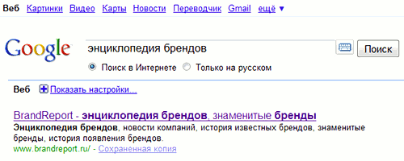

Представить себе современный интернет без **Google** просто не получается. Недаром столь популярным стал жаргонный термин «гуглить». Более того, подчас невольно задаешься вопросом «а чем мы искали и как вообще находили что либо раньше?». И не можешь вспомнить ответ. Хотя **Google** и не идеален, подчас приходится прибегать и к услугам других поисковиков. Впрочем, это справедливо для совсем уж экзотических запросов. К примеру, в азиатском регионе позиции **Google** слабы и лучше прибегать к услугам **Baidu** (если не знаете китайского, то тут на помощь придет **Google Translator**).

**Google** никогда не торопится. Компания внедряет множество сервисов, но развивает их при этом очень медленно. Но есть в них нечто, что вызывает привыкание. Попользовавшись некоторое время, начинаешь понимать, что уже не можешь обходится без **[Gmail](http://www.brandreport.ru/brand282.html)**, а **Google Docs** так удобны, что постепенно начинаешь отказываться от установленных на компьютере текстовых редакторов. А чего стоит только одна лишь синхронизация закладок в **Google Chrome**! И так во всем — понемногу компания захватывает все большие и большие территории, становясь для них чуть ли не стандартом.

Появившийся в конце 2008 года **Google Android**, хотя и вызывал изначально лишь скептические ухмылки, ныне метит в конкуренты таким монстрам, как **iPhone OS**, **BlackBerry OS** и **Symbian**. Более того, по количеству производителей, выпускающих устройства на ее базе, ОС **[Android](http://www.brandreport.ru/brand262.html)** уже лидирует.

Прекрасно понимая, что на одной только рекламе им не существовать вечно, руководство **Google** постоянно ищет новые интересные идеи. Памятуя о собственных начинаниях, Сергей и Лари охотно меценатствуют, вкладывая деньги во многие любопытные проекты. Так, благодаря их участию появилась компания по производству спортивных электромобилей **[Tesla Motors](http://www.brandreport.ru/brand64.html)**. Сотрудничество с [**HTC**](http://www.brandreport.ru/brand169.html) принесло плоды в виде **Nexus One** – первого смартфона под брендом **Google**, работающего, естественно, под **Android**. Нельзя не упомянуть про постоянные научные и медицинские исследования, а также космические программы, субсидируемые щедрой рукой **Google**. И так далее и тому подобное.

Говоря про **Google** нельзя не упомянуть и еще одну очень важную деталь. Этот бренд вызывает у большинства людей позитивные ассоциации. К примеру, от [**IBM**](http://www.brandreport.ru/brand106.html) веет чем то анахроническим, присыпанным пылью (хотя на самом деле это одна из самых инновационных компаний); **[Microsoft](http://www.brandreport.ru/brand107.html)** многие основательно не любят, хотя и сами не могут толком объяснить почему. А вот **Google** воспринимают благосклонно. Повсеместно люди с восторгом, будто очевидцы, рассказывают не раз слышанные истории о том, какие замечательные условия в офисе компании, про великолепные обеды для сотрудников (обхаянные известным дизайнером Артемием Лебедевым), про ненормированные рабочие дни… Судебные же нападки со стороны различных личностей, слишком ревностно относящихся к авторским правам, единогласно осуждаются большинством. Все это помогает в деле укрепления светлого образа среди общественных масс. А это очень и очень важно. Компания может смотреть в будущее с оптимизмом.

Август 2011 ознаменовался довольно неожиданным приобретением — [была поглощена](http://www.brandreport.ru/post517.html)компания **Motorola Mobility** (бывшее подразделение **[Motorola](http://www.brandreport.ru/brand250.html)**). Благодаря этому **Google** получил производственные мощности для экспериментов со смартфонами. Впрочем, в итоге бренд Motorola достался китайскому производителю электроники [**Lenovo**](http://www.brandreport.ru/lenovo/).

Частью холдинга Alphabet Inc. компания Google стала в августе 2015 года. Сделано это было для упрощения управления структурой, которая к тому времени очень сильно разрослась.

Штаб-квартира **Google Inc.** находится в Маунтин-Вью, Калифорния, США (Mountain View, CA, USA). Представительства находятся в различных странах по всему миру.

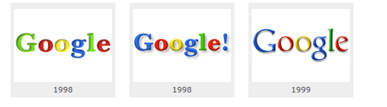



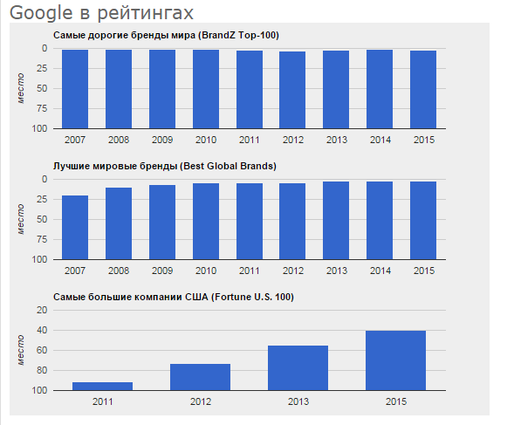

Соответственно на 2015 год: 2-ое место среди лучших мировых брендов, 40-ое место среди больших компаний США, 2-ое среди дорогих брендов мира.

## Panasonic

Оборот на 2015 год: $64 миллиардов

Сегодня под брендом Panasonic выпускаются самые разные товары электроники и бытовой техники – от тостеров до фотоаппаратов (под брендом [Lumix](http://www.brandreport.ru/lumix/)). Компания уже давно вошла в десятку лидеров мирового производства электротехники и сдавать свои позиции ни в коем случае не намерена. Однако такой успех был далеко не всегда.

Если спустимся к истокам, то обнаружим, что основателем и идейным вдохновителем компании стал японский бизнесмен Коносукэ Мацущита, В 1917 году 24-летний Коносукэ, проработав более 7 лет на компанию Osaka Light, принимает решение начать свое собственное предпринимательство. Для него, выходца из разорившейся семьи, это был единственный выход покончить, в конце концов, с бедностью.

В небольшой арендуемой квартире Коносукэ вместе с женой начинают производство штепсельных вилок. Они трудятся по 18 часов в день, самостоятельно реализуя создаваемый ими товар – Коносукэ лично ходил от двери к двери, предлагая свою продукцию. А потому не удивительно, что молодые люди с готовностью берутся за совершенно любые заказы. Один из таких заказов и спас однажды их положение – перед Коносукэ была поставлена задача изготовить 1000 деталей для электровентиляторов. Качественная и своевременно выполненная работа принесла предпринимателю первую серьезную прибыль, которую он тут же направил на нужное дело. Так и была основана компания Matsushita Electric, которая впоследствии и превратится в хорошо известный нам Panasonic. 1 октября 2008 года компания была официально переименована в Ltd. Panasonic, взяв название одной из своих самых известных торговых марок.

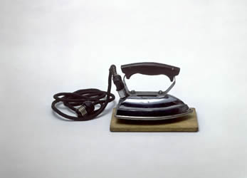

Электрический утюг, 1927 год

Особенностью Коносукэ Мацущиты являлось то, что трудолюбивый японец никогда не останавливался на достигнутом, всегда продолжая искать дополнительные возможности и инновационные пути решения тех или других проблем. Так, прочитав однажды в популярном журнале про электрические фары для велосипедов, предприниматель загорелся идеей их выпускать. И хоть рынок поначалу и отнесся скептически к этой идее, Коносукэ все-равно запустил в продажу первую партию товара. Реакция не заставила себя долго ждать – велосипедный фонарь приобрел настолько большую популярность, что люди приобретали его даже для освещения помещений. Коносукэ Мацущита тут же среагировал на это — и вскоре была выпущена первая в Японии домашняя электрическая настольная лампа, которая мгновенно вытеснила лампы керосиновые, которые использовались до этого. Вместе с электрической лампой в мир пришел и новый бренд – National.

Популярность продукции Matsushita Electric была настолько велика, что уже к концу 20-х годов в распоряжении Коносукэ находилось восемь заводов, на которых тысячи рабочих трудились над производством самой разной продукции – электролампочек, фонарей, велосипедных фар, электронагревателей, утюгов и не только.

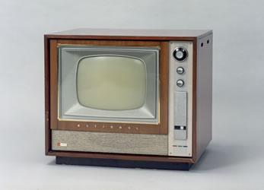

Первый цветной телевизор K21-10, 1960 год

В 1932 году Коносукэ Мацущита официально сформулировал цель компании — «Наше дело было поручено нам обществом. Вот почему мы должны направлять и развивать нашу компанию так, чтобы помогать тем самым развиваться и обществу, способствуя улучшению жизни людей». Видимо, именно этот подход и позволили фабрикам Мацущиты столь удачно пережить и Великую Депрессию, и годы Второй Мировой Войны. Одной их причин, почему компания выжила там, где другие корпорации прекращали свое существование, стала забота Коносукэ о работниках. «Бизнес – это люди», говорил он. И именно этот слоган не раз помогал ему оставаться на плаву даже в самые нелегкие времена.

Так, когда в 30-х годах Японию захлестнул экономический кризис, и другие компании были вынуждены сокращать количество своих сотрудников, Коносукэ Мацущита не уволил ни одного из рабочих. Он нашел совершенно другой выход из ситуации. Сократив вдвое рабочий день каждого из них, он предложил работникам самостоятельно заняться реализацией накопившейся на складах компании продукции. За восемь месяцев благодарные работяги распродали все залежи товара, и компания только выиграла.

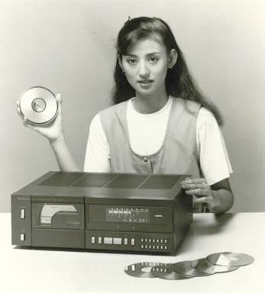

Первый CD-плеер SL-P10, 1982 год

Востребованность Matsushita Electric росла с каждым днем. Более того – в начале 50-х годов ее основатель, наконец, принял решение о выводе компании на мировую арену. Первоначально предполагалось и за пределами Японских островов продавать ее продукцию все под той же маркой – National. Но, как оказалось, такой бренд в США уже был зарегистрирован ранее. Необходимо было придумать нечто совершенно новое. А поскольку компания на тот момент предполагала делать ставку на аудиопродукцию, то и название родилось само по себе – Panasonic (это слово с древнегреческого переводится как «весь звук»). Позднее под этой маркой стала выпускаться практически вся продукция компании – от велосипедов до микроволновок. В 50-х годах Matsushita Electric завоевала США, Мексику и Канаду, а в 1962 году дошла и до Европы. Бренд Panasonic стал настолько узнаваем, что даже электроника National, предназначенная для внутреннего японского рынка, также была переименована.

Что касается логотипа Panasonic, то он появился в 1955 году и за все время своего существования менялся три раза. Поначалу слова “Pana” и “Sonic” писались с заглавных букв – PanaSonic. В 1966-м они были вписаны в круг, который, в свою очередь, находился внутри большой буквы “N”. И только в 1971-м была создана уже знакомая нам эмблема – простая надпись “Panasonic” без дополнительных элементов.

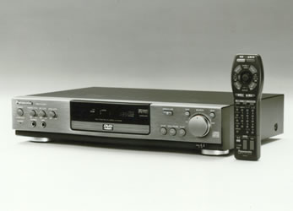

Первый DVD-плеер DVD-A300, 1996 год

В 1959 году Коносукэ Мацусита принял решение покинуть пост главы корпорации и отправиться на покой. В результате его отставки влияние Panasonic на рынке электротоваров заметно ослабло. Спрос на теле- и аудиоаппаратуру в 60-х годах заметно вырос, и конкуренцию японской марке составили также американские и европейские производители. Panasonic проигрывал по сравнению с ними — несмотря на высокое качественно техники, компания все еще пользовалась застаревшей системой сбыта продукции. После долгих уговоров Коносукэ Мацусита вновь возглавляет корпорацию. Его новаторский подход и талант управленца быстро вывели Panasonic из кризиса и вновь превратили в лидера по продажам электроники.

Активное развитие Panasonic продлилось до середины 70-х годов, пока 80-летний Коносукэ не оставил своё детище уже окончательно. Сегодня компания все еще занимает уверенные позиции на рынке электротоваров, продолжая двигаться в направлении, заложенном еще ее создателем. В последние годы благодаря Panasonic мир увидели первые пишущие DVD-плееры, SD-карты флэш-памяти и не только. Активной является работа компания в сфере создания новых технологий.

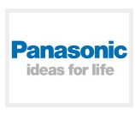

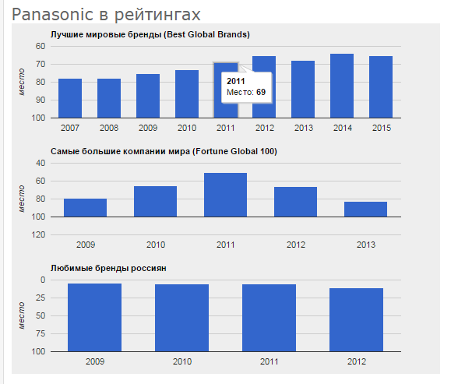

Соответственно на 2015, 2013 и 2012 года: 65-ое место среди лучших мировых брендов, 83-е место среди больших компаний мира, 11-ое среди любимых брендов россиян.

## Epam

**2014**

Международная компания в сфере инвестиционного менеджмента [Emerald Asset Management вручила награду E-3 Awards](http://www.marketwatch.com/story/corporate-leaders-receive-fourteenth-annual-emerald-asset-management-e-3-awards-2014-02-10) Аркадию Добкину, президенту EPAM Systems, и Энтони Дж. Конте, финансовому директору компании, за «предпринимательский дух и преданность непревзойденному качеству».

**2013**

EPAM заняла второе место в списке Forbes «[20 самых быстрорастущих технологических звезд Америки](http://www.forbes.com/pictures/elld45eedkj/epam-systems-inc/)».

Everest Group назвала EPAM звездой сферы ИТ-услуг для инвестиционного бизнеса в исследовании [2013 ITO in Capital Markets Service Provider Landscape and PEAK Report](https://research.everestgrp.com/Product/EGR-2013-11-R-0968/IT-Outsourcing-in-Capital-Markets-Service-Provider-Landscape-).

Штат специалистов в области разработки ПО в EPAM достиг 9000 человек.

EPAM заняла 6 место в списке Forbes [«25 самых быстрорастущих технологических компаний Америки»](http://www.epam.by/aboutus/news-and-events/press-releases/2013/epam-is-sixth-in-the-Forbes-list-of-25-fastest-growing-tech-companies-2013.html). Всего в оценке Forbes участвовало 2100 публичных компаний.

EPAM стала [обладателем премии Duke’s Choice Awards](http://www.epam.by/aboutus/news-and-events/press-releases/2013/epam-got-Dukes-Choice-Awards.html) на конференции JavaOne Russia 2013. Данная награда вручается за инновационные проекты и вклад в развитие технологий Java.

EPAM продолжает активно сотрудничать с вузами страны. В первой половине 2013 года EPAM открыла новые лаборатории в ряде университетов – [БГУ и БГУИР](http://www.epam.by/aboutus/news-and-events/news/2013/bsu-and-bsuir-unveil-six-new-subdepartments.html), [БГЭУ](http://www.epam.by/aboutus/news-and-events/news/2013/epam-bseu-lab-expands-its-opportunities.html), [ГрГУ им. Янки Купалы](http://www.epam.by/aboutus/news-and-events/news/2013/epam-and-grgu-open-a-joint-innovation-studio.html), [МГЛУ](http://www.epam.by/aboutus/news-and-events/news/2013/epam-and-mglu-opened-a-joint-it-lab.html).

На пятой ежегодной конференции Oracle Commerce для партнеров в регионе EMEA EPAM получила награду Oracle [«Top Business Impact Partner, EMEA – 2012»](http://www.epam.by/aboutus/news-and-events/press-releases/2013/epam-wins-oracle-commerce-top-business-impact-award-2012.html).

Компания EPAM присоединилась к программе [Windows Azure Circle](http://www.epam.by/aboutus/news-and-events/press-releases/2013/EPAM-joins-Windows-Azure-Circle-Partner-Program.html). В данную программу входят партнеры Microsoft, которые оказывают услуги по планированию развертывания приложений компаниям, заинтересованным в переходе на использование облачных технологий на базе Windows Azure.

В рамках национального профессионального конкурса «Бренд года» в номинации [«Бренд-персона»](http://www.epam.by/aboutus/news-and-events/news/2013/arkadiy-dobkin-named-as-the-brand-person-in-best-brand-2012-contest-in-belarus.html) Аркадий Добкин, президент и председатель совета директоров компании EPAM Systems, был объявлен победителем в категории «Бизнес».

Компания EPAM Systems стала [стратегическим партнером компании TriZetto](http://www.epam.by/aboutus/news-and-events/press-releases/2013/aboutus-pr-01162013.html) по разработке ПО. TriZetto является ведущим поставщиком ИТ-решений для здравоохранения.

**2012**

EPAM [провела первичное размещение акций](http://www.epam.by/aboutus/news-and-events/press-releases/2012/aboutus-pr-01232012.html) (IPO) на Нью-Йоркской фондовой бирже.

В рамках Профессионального конкурса «Бренд года-2011», EPAM [была признана «Лучшим работодателем»](http://www.epam.by/aboutus/news-and-events/news/2012/news-by-02012012.html).

EPAM [открыла совместную учебно-научную лабораторию](http://www.epam.by/aboutus/news-and-events/news/2012/news-by-02142012.html) по подготовке SAP-специалистов на базе БГЭУ. Благодаря такому сотрудничеству, БГЭУ получил возможность стать участником программы SAP University Alliances.

В рамках Партнерской программы Microsoft, EPAM получила компетенции уровня Gold в областях [Microsoft Mobility](http://www.epam.by/aboutus/news-and-events/press-releases/2012/aboutus-pr-02012012.html), [Business Intelligence](http://www.epam.by/aboutus/news-and-events/press-releases/2012/aboutus-pr-05142012.html) и [Microsoft SharePoint](http://www.epam.by/aboutus/news-and-events/press-releases/2012/aboutus-pr-11072012.html).

EPAM провела [I Business Intelligence Open House](http://www.epam.by/aboutus/news-and-events/news/2012/news-by-05292012.html), первую в Беларуси международную конференцию, посвященную Business Intelligence.

EPAM получила статус [Золотого Партнера](http://www.epam.by/aboutus/news-and-events/press-releases/2012/aboutus-pr-04242012.html) в рамках программы Oracle PartnerNetwork (OPN).

EPAM заключила соглашение о приобретении ведущей компании в области программных решений и IT-консалтинга [Thoughtcorp](http://www.epam.by/aboutus/news-and-events/press-releases/2012/aboutus-pr-05232012.html) (Торонто, Канада), расширив свое присутствие в Северной Америке.

EPAM снова признана «[Лучшей IT-компанией глазами сотрудников](http://www.epam.by/aboutus/news-and-events/news/2012/news-by-06052012.html)» по итогам конкурса, организованного проектом Dev.by.

EPAM вошла в список [250 самых инновационных компаний Америки](http://www.epam.by/aboutus/news-and-events/press-releases/2012/aboutus-pr-18102012.html) по данным рейтинга InformationWeek 500.

EPAM объявила о [приобретении ведущей компании в области решений для электронной коммерции и цифровых медиа Empathy Lab](http://www.epam.by/aboutus/news-and-events/press-releases/2012/aboutus-pr-12242012.html), расширив свою компетенцию в разработке цифровых маркетинговых стратегий.

Численность IT-специалистов в штате EPAM Systems превысила отметку в 8000 человек.

**2011**

EPAM в шестой раз подряд занимает лидирующие позиции среди всех ИТ-компаний в Центральной и Восточной Европе в рейтинге «100 лучших аутсорсинговых компаний мира» («2010 Global Outsourcing 100»), ежегодно составляемом Международной ассоциацией профессионалов аутсорсинга (International Association of Outsourcing Professionals — IAOP).

По итогам первого в Беларуси профессионального конкурса «[Золотой Байт 2010](http://www.epam.by/aboutus/news-and-events/news/2011/news-by-05312011-1.html)» EPAM Systems признана лучшим экспортером Парка высоких технологий.

EPAM названа «[Лучшей ИТ-компанией Беларуси глазами сотрудников](http://www.epam.by/aboutus/news-and-events/news/2011/news-by-04292011.html)». Компания получила максимальную оценку своих сотрудников по всем параметрам в конкурсе, организованном проектом Dev.by при поддержке Ассоциации «Инфопарк».

Новый центр разработки EPAM Systems в [Кракове](http://www.epam.by/aboutus/news-and-events/press-releases/2011/aboutus-pr-05172011.html) (Польша) органично дополнил развитую сеть существующих европейских центров разработки и центров поддержки клиентов в России, Венгрии, Беларуси, Украине, Германии, Великобритании, Швеции и Швейцарии.

Штат специалистов в области разработки ПО в EPAM превысил 7000 человек.

**2010**

Годовой оборот компании превысил $200 миллионов.

Everest Group называет EPAM [признанным лидером в Центральной и Восточной Европе](http://www.epam.by/aboutus/news-and-events/press-releases/2010/aboutus-pr-08172010.html), которого «должны знать» все компании Fortune 1000, в своем отчете «Поставщики из стран с развивающейся экономикой: отличные возможности для диверсификации рисков» («Emerging Markets Suppliers: A valuable Lever for Risks Diversification»).

Список клиентов EPAM Systems из финансового сектора пополнился одним из крупнейших мировых инвестиционных банков [Barclays Capital](http://www.epam.by/aboutus/news-and-events/press-releases/2010/aboutus-pr-06162010.html).

EPAM Systems стала привилегированным поставщиком ИТ-услуг для [Группы компаний Bosch](http://www.epam.by/aboutus/news-and-events/press-releases/2010/aboutus-pr-06232010.html).

EPAM значительно углубила отраслевую специализацию в сфере бизнес информации, [объявив о приобретении компании Instant Information, Inc.](http://www.epam.by/aboutus/news-and-events/press-releases/2010/aboutus-pr-09212010.html), лидера в области разработки программных решений и предоставления «облачных сервисов» для анализа информации и управления данными.

Компания получила наивысший партнерский статус в рамках программы SAP PartnerEdge — [SAP Gold Channel Partner](http://www.epam.by/aboutus/news-and-events/press-releases/2010/aboutus-pr-11112010.html), который предоставляется компаниям за наличие компетенций в сфере развития решений на основе технологий SAP, высокий уровень квалификации специалистов, а также за успехи в области продвижения программных продуктов SAP.

EPAM Systems получила статус [официального поставщика решений ATG](http://www.epam.by/aboutus/news-and-events/press-releases/2010/aboutus-pr-08202010.html) (ATG Solutions Provider) в Европейском регионе и на Ближнем Востоке.

Система для управления проектами [EPAM Project Management Center](http://www.epam-pmc.com/)(EPAM PMC) компании EPAM Systems отмечена [среди лучших продуктов](http://www.epam.by/aboutus/news-and-events/press-releases/2010/aboutus-pr-10112010.html) для поддержки реализации проектов по методологии Scrum.

Центр тестирования и контроля качества, специализированное подразделение компании EPAM Systems, награжден в номинации «[ИТ-подразделение года](http://www.epam.by/aboutus/news-and-events/press-releases/2010/aboutus-pr-10192010.html)» в рамках ежегодного международного конкурса в области бизнеса The International Business Awards 2010.

EPAM успешно завершила проект по построению [информационной системы управления в компании velcom](http://www.epam.by/aboutus/news-and-events/news/2010/news-by-04082010.html).

По итогам года EPAM Systems признана «[Лучшим экспортером 2010](http://www.epam.by/aboutus/news-and-events/news/2009/news-by-05052009.html)» среди ИТ-компаний Беларуси.

**2009**

На фоне очередного мирового финансового кризиса EPAM удалось успешно направить усилия на модернизацию и оптимизацию процессов в компании. Завоевав доверие и упрочив взаимоотношения с ключевыми заказчиками, EPAM Systems смогла предложить еще более выгодные решения и уникальные преимущества, чем когда-либо ранее.

Приверженность компании высокому качеству поставляемых услуг и решений в чрезвычайно сложных условиях кризиса вывела EPAM на лидирующие позиции среди всех поставщиков ИТ-услуг в Центральной и Восточной Европе:

EPAM, единственная из ИТ-компаний с центрами разработки в Центральной и Восточной Европе, второй год подряд включена в список [10 лучших мировых поставщиков ИТ-услуг](http://www.epam.by/aboutus/news-and-events/press-releases/2009/aboutus-pr-03112009.html) («Top 10 Best Performers: IT services»), ключевой категории международного рейтинга «2009 Global Services 100». Кроме того, EPAM заняла второе место в десятке лидеров в категории «Аутсорсинг разработки программных продуктов» («[Top 10 Best Performers: Outsourced Product Development](http://www.globalservicesmedia.com/Content/general200902276070_2.asp" \t "_blank)»)

EPAM отмечена в числе мировых лидеров индустрии аутсорсинга в рамках независимого [рейтинга «100 лучших аутсорсинговых компаний мира»](http://www.epam.by/aboutus/news-and-events/press-releases/2009/aboutus-pr-05252009.html) («2009 Global Outsourcing 100»). Компания подтвердила свои лидирующие позиции, в очередной раз, заняв самое высокое место среди ИТ-компаний из Центральной и Восточной Европы

Уже в третий раз с 2006 года, EPAM является первой и единственной среди ИТ-компанией с центрами разработки в Центральной и Восточной Европе в рейтинге «50 наиболее эффективно управляемых аутсорсинг-компаний 2009» (2009 Top 50 Best Managed Global Outsourcing Vendors), ежегодно составляемом консалтинговой группой Brown-Wilson Group

EPAM названа компанией №1 в области разработки заказного программного обеспечения по рейтингу книги «Справочник об аутсорсинге» (the Black Book of Outsourcing)

**2008**

EPAM привлекла инвестиции в [$50 миллионов](http://www.epam.by/aboutus/news-and-events/press-releases/2008/aboutus-pr-05192008.html) для дальнейшего роста компании.

Существенно расширился спектр услуг для клиентов из финансового сектора благодаря [приобретению компании B2BITS Corp.](http://www.epam.by/aboutus/news-and-events/press-releases/2008/aboutus-pr-04172008.html), ведущего поставщика решений и консалтинговых услуг для фондового рынка. На основе B2BITS в EPAM создан специализированный финансовый Центр компетенции. Это приобретение позволило компании заполучить в качестве клиента один из крупнейших мировых инвестиционных банков.

Deloitte признала соответствие процессов в ЕРАМ Systems мировым стандартам информационной безопасности и надежности услуг [SAS 70 Type II](http://www.epam.by/aboutus/news-and-events/press-releases/2008/aboutus-pr-08052008.html). По сути, это означает признание ЕРАМ достойным партнером для реализации ИТ-проектов, способным обеспечить сохранность конфиденциальных данных клиентов и высокое качество услуг в области разработки программного обеспечения, внедрения бизнес-приложений и консалтинга.

EPAM продолжает расширять свое географическое присутствие в Европе и открывает [представительство в Стокгольме](http://www.epam.by/aboutus/news-and-events/press-releases/2008/aboutus-pr-11252008.html) (Швеция).

Аудиторская компания Ernst&Young назвала Аркадия Добкина «Предпринимателем года» штата Нью-Джерси в области ИТ-консалтинга.

По итогам работы в Беларуси EPAM Systems названа «[Лучшим экспортером года в сфере науки, образования и информационных технологий 2008](http://www.epam.by/aboutus/news-and-events/news/2009/news-by-05052009.html)», кроме того, компания признана «[Лучшим предпринимателем года Республики Беларусь 2008](http://www.epam.by/aboutus/news-and-events/news/2009/news-by-04132009.html)» в сфере создания новых рабочих мест.

Число сотрудников EPAM Systems увеличилось до 5000.

**2007**

Годовой оборот компании достиг $100 миллионов. Многие независимые аналитические агентства признали EPAM Systems безусловным лидером в области разработки ПО в Центральной и Восточной Европе.

EPAM значительно расширяется, добавив к списку своих центров разработки 18 совместных с ведущими вузами учебных лаборатории в России, Беларуси и Украине, делая ставку на количественный и профессиональный рост своих существующих и потенциальных сотрудников. Открылись новые офисы в Бресте (Беларусь), в украинских Харькове, Виннице и Львове и в [российском Ижевске](http://www.epam.by/aboutus/news-and-events/press-releases/2007/aboutus-pr-12242007.html).

В августе 2007 г. EPAM Systems первой в России и странах СНГ сертифицировала по CMMI4 [сразу несколько центров разработки](http://www.epam.by/aboutus/news-and-events/press-releases/2007/aboutus-pr-08282007.html)программного обеспечения.

Компания EPAM Systems выступила консультантом адаптации ERP-системы SAP для «[Кока-Кола Бевриджиз Белоруссия](http://www.epam.by/aboutus/news-and-events/press-releases/2007/aboutus-pr-07102007.html)».

Штат специалистов EPAM Systems перешагнул отметку в 3500 человек, в том числе в течение года к компании присоединились свыше [500 новых сотрудников в Минске](http://www.epam.by/aboutus/news-and-events/news/2008/news-by-04012008.html).

**2006**

EPAM Systems для обеспечения дальнейшего уверенного роста и повышения конкурентоспособности привлекла внешние инвестиции компании Siguler Guff.

Авторитетное международное издание Consulting Magazine [назвало Аркадия Добкина одним из 25-ти лучших](http://www.epam.by/aboutus/news-and-events/press-releases/2006/aboutus-pr-05302006.html) консультантов года.

EPAM Systems становится резидентом №1 в созданном в Беларуси [Парке высоких технологий](http://www.epam.by/aboutus/news-and-events/news/2006/news-by-06092006.html).

В августе 2006 года впервые состоялась [EPAM Software Engineering Conference](http://www.epam.by/aboutus/news-and-events/press-releases/2006/aboutus-pr-08292006.html) — первая глобальная конференция разработчиков EPAM Systems. В мероприятии приняло участие более 300 сотрудников компании из пяти стран, в которых находятся центры разработки компании.

Осенью 2006 года EPAM объявила о [слиянии с компанией VDI](http://www.epam.by/aboutus/news-and-events/press-releases/2006/aboutus-pr-09192006.html), одним из лидеров в области разработки заказного программного обеспечения и внедрении сложных корпоративных решений в России, укрепив свои позиции на рынке России и других стран СНГ. Объединенная компания стала крупнейшим поставщиком услуг в области разработки программного обеспечения и решений в Центральной и Восточной Европе.

EPAM Systems стала [Глобальным партнером Hyperion](http://www.epam.by/aboutus/news-and-events/press-releases/2006/aboutus-pr-12052006.html) — мирового лидера в области программного обеспечения для управления эффективностью бизнеса.

Появился центр поддержки клиентов во Франкфурте-на-Майне (Германия) и новые центры разработки в России (на базе офисов VDI).

Штат сотрудников EPAM Systems превысил 2000 квалифицированных специалистов в области разработки ПО. Из них за год только в Минске число сотрудников увеличилось на 400 человек, за что компания удостоилась звания «[Лучший предприниматель 2006 года г. Минска](http://www.epam.by/aboutus/news-and-events/news/2007/news-by-03282007.html)» в сфере создания новых рабочих мест.

**2005**

EPAM впервые признана [компанией № 1 в категории «Пять ведущих аутсорсинг-компаний в Центральной и Восточной Европе»](http://www.epam.by/aboutus/news-and-events/press-releases/2005/aboutus-pr-01272005.html), а также включена с список «Десяти лидеров в области разработки специализированных приложений в ежегодном международном рейтинге лучших поставщиков услуг аутсорсинга «Offshore 100».

EPAM Systems стала второй в списке самых быстрорастущих софтверных компаний с годовыми доходами от 30 до 100 млн. долларов во всемирном рейтинге крупнейших компаний-разработчиков программного обеспечения Software 500.

Компания EPAM Systems успешно завершила работы по созданию для авиакомпании «Сибирь» ([www.s7.ru](http://www.s7.ru/)) первой в России системы[онлайновой продажи авиабилетов](http://www.epam.by/aboutus/news-and-events/press-releases/2005/aboutus-pr-07202005.html).

Открывается представительство в Лондоне (Великобритания) и новые центры разработки в С.-Петербурге (Россия) и [Киеве](http://www.epam.by/aboutus/news-and-events/press-releases/2005/aboutus-pr-12012005.html) (Украина).

**2004**

Стратегическое [слияние с Fathom Technology](http://www.epam.by/aboutus/news-and-events/press-releases/2004/aboutus-pr-03182004.html), венгерским разработчиком ПО, открывает для EPAM Systems европейский рынок и укрепляет позиции компании как ключевого игрока в верхнем эшелоне поставщиков услуг в области глобального аутсорсинга. EPAM Systems становится крупнейшим поставщиком программных услуг и решений в Центральной и Восточной Европе.

В Будапеште (Венгрия) создается европейская штаб-квартира компании.

Авторитетное издание Software Magazine включает EPAM Systems в ежегодный рейтинг [500 ведущих софтверных компаний мира](http://www.epam.by/aboutus/news-and-events/press-releases/2004/aboutus-pr-09222004.html).

Компания EPAM Systems, уделяя большое внимание качественной подготовке молодых специалистов, впервые [выступила спонсором команды БГУ](http://www.epam.by/aboutus/news-and-events/news/2004/news-by-04142004.html) на чемпионате мира по программированию.

При содействии EPAM открылась первая совместная учебная лаборатория на базе Белорусского государственного университета информатики и радиоэлектроники.

Появился офис в Саратове (Россия).

Штат сотрудников EPAM достигает 1000 высококлассных специалистов в области разработки ПО.

**2002-2003**

EPAM значительно расширила свою клиентскую базу, упрочила отношения с некоторыми ключевыми клиентами, которые со временем переросли в стратегическое долгосрочное партнерство.

Аналитики в области ИТ начинают замечать успехи компании. EPAM названа одним из лидеров предпринимательского роста на американском рынке по версии журнала Inc. EPAM Systems впервые включена в список самых быстрорастущих технологических компаний [Technology Fast 500](http://www.epam.by/aboutus/news-and-events/press-releases/2002/aboutus-pr-08152002.html), составленного компанией Deloitte & Touché.

В феврале 2002 года EPAM Systems была сертифицирована на соответствие требованиям международного [стандарта ISO 9001:2000](http://www.epam.by/aboutus/news-and-events/press-releases/2002/aboutus-pr-04022002-1.html).

В сентябре 2003 компания первой в Европе получила [сертификат соответствия четвертому уровню зрелости модели SEI CMMI](http://www.epam.by/aboutus/news-and-events/press-releases/2003/aboutus-pr-10032003.html).

Открылся внутренний тренинг-центр. Появился офис в Могилеве (Беларусь).

**1999-2001**

EPAM испытала на себе бурный рост и крах пузыря «доткомов», выстояв в сложной ситуации после потери своего крупнейшего заказчика. События тех лет послужили ценным опытом, придали уверенности и решительности для дальнейшего развития компании.

EPAM Systems вышла на формирующийся рынок eCommerce-решений. Компания занялась разработкой сложных интерактивных персонализированных порталов и мобильных приложений для компаний из различных отраслей (автобизнес, телекоммуникации, ИТ, здравоохранение и т.д.) в Северной Америке, Европе и Японии.

В 2001 году EPAM стала официальным партнером корпорации Microsoft.

В Беларуси открылись новые офисы в Гродно и Гомеле. Появился отдел обеспечения качества.

**1997-1998**

Решение, разработанное для Colgate-Palmolive, было замечено одним из руководителей компании SAP, лидера на рынке корпоративных приложений. В результате чего EPAM получила пробный проект на разработку ПО для SAP. Успешное выполнение этого проекта и последующее заключение партнерства с SAP ознаменовало выход EPAM Systems на новый профессиональный уровень — аутсорсинг разработки программных продуктов для высокотехнологичных компаний. С этого времени, EPAM активно принимает участие в сотнях проектов, как для ведущих мировых поставщиков программного обеспечения, так и для многочисленных развивающихся технологических вендоров и стартапов.

В этот период появляется первый офис компании в Москве.

**1995-1996**

Спустя несколько лет напряженной работы, накопив определенную долю опыта, EPAM Systems подписала контракт со своим первым крупным заказчиком — Bally of Switzerland, одним из ведущих мировых производителей модной одежды. EPAM разработала для американского подразделения компании решение по автоматизации деятельности торгового персонала и управлению товарными складами.

Примерно в это же время, вторым значимым клиентом EPAM Systems стала компания Colgate-Palmolive, транснациональный производитель потребительских товаров. Специалисты EPAM создали для них гибкую автоматизированную систему поддержки продаж, эффективность работы которой в дальнейшем стала поводом для ее внедрения в десятках представительств Colgate-Palmolive по всему миру.

Успех этих проектов во многом предопределил будущее направление развития EPAM Systems в качестве  поставщика современных информационных технологий и эффективных решений для ведущих мировых предприятий и крупнейших корпораций.

**1993**

EPAM Systems была основана двумя одноклассниками — Аркадием Добкиным и Леонидом Лознером. В начале 90-х Аркадий Добкин переехал в США, где в 1993 году в городе Принстон, штат Нью-Джерси, создал компанию EPAM. Леонид Лознер же, оставшись в Беларуси, занялся развитием офиса в Минске. Таким образом, EPAM с первого дня своего существования стала международной компанией, разрабатывающей программное обеспечение для небольших американских заказчиков, которые на тот момент не могли себе позволить услуги более крупных поставщиков ПО. Первоначально даже само название «EPAm» было акронимом фразы «**E**ffective **P**rogramming for **Am**erica», однако, со временем, выходя на новые рынки, оно трансформировалось в современное — EPAM Systems.